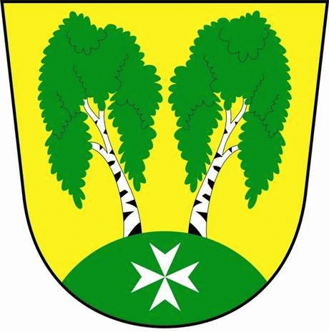
MČ Praha - Březiněves

U Parku 140/3, 182 00 Praha 8

Program zasedání Zastupitelstva MČ Praha – Březiněves

Číslo: 31
Datum : 10.02.2021
S V O L Á V Á M

31. zasedání Zastupitelstva MČ Praha – Březiněves,

na den 10.02.2021, od 17:30 hod., do kanceláře starosty.
Návrh programu:
- Schválení programu, určení zapisovatele a ověřovatelů zápisu, kontrola plnění usnesení
z 30. zasedání ZMČ Praha – Březiněves.
- Schválení záměru na prodej pozemku parc. č. 514, k.ú. Březiněves.
- Vítězná nabídka na koupi pozemku parc. č. 514, k.ú. Březiněves a uzavření Smlouvy o
převodu vlastnictví nemovité věci.
- Zveřejnění záměru na prodej pozemku parc. č. 513, k.ú. Březiněves, stanovení členů
komise.
- Rozpočet MČ Praha – Březiněves na rok 2021 a střednědobý výhled rozpočtu do roku 2026.
- Rozpočet Mateřské školy Březiněves, příspěvkové organizace, na rok 2021 a střednědobý výhled rozpočtu do roku 2023.
- Rozpočet Centra sociálních služeb Březiněves, příspěvkové organizace, na rok 2021 a střednědobý výhled rozpočtu do roku 2023.
- Odpisový plán MČ Praha – Březiněves na rok 2021.
- Odpisový plán Mateřské školy Březiněves, příspěvkové organizace, na rok 2021.
- Odpisový plán Centra sociálních služeb Březiněves, příspěvkové organizace, na rok 2021.
- Statut sociálního fondu MČ Praha – Březiněves na rok 2021.
- Výsledky inventur za rok 2020.
- Veřejná zakázka na akci: „Dodávka a instalace mobilního kontejneru pro osazení
technologie a pokladního stanoviště včetně turniketu a branky“.
- Výzva k podání nabídek a zadávací dokumentace.
- Stanovení členů výběrové komise.
- Příkazní smlouva se společností AAA zakázky s.r.o., se sídlem společnosti: U Kamýku
284/11, 142 00 Praha 4, na VZ „Pořízení a instalaci vstupních turniketů a buňky
s úschovnými bezpečnostními boxy“.
- Příkazní smlouva se společností Zlepšovatelé s.r.o., se sídlem Kolbenova 616/34, 190 00
Praha 9. Předmětem smlouvy je příprava projektové žádosti a navazující administrace
projektu za účelem získání a využítí finanční podpory z OPPPR v rámci Výzvy č. 46 –
Podpora sociálních služeb, komunitního života a sociálního bydlení.
- Koupě pozemku parc. č. parc. č. 262 v k. ú. Březiněves, o výměře 33 m2, ve vlastnictví
společnosti Cetin a.s., se sídlem Českomoravská 2510/19, Praha 9.
- Pravidla pro transparentní spolupráci MČ Praha – Březiněves s investory.
- Úpravy rozpočtu za 1/2021.
- Ozdravný pobyt – informace.
- Různé.
Ing. Jiří Haramul
starosta MČ Praha - Březiněves

